Johnny’s Schnupfen

GTI FS 2018

Christian Egli [christian.egli@students.ffhs.ch]

Thomas Plüss [thomas.pluess@students.ffhs.ch]

Simon Egli [simon.egli@students.ffhs.ch]

Inhaltsverzeichnis

2 Tabellenverzeichnis 3

3 Abbildungsverzeichnis 4

4 Abstract 5

5 Einführung 6

6 Material und Methoden 6

7 Resultate 6

7.1 Speicher füllen 6

7.2 Programm kopieren 7

7.3 Rekursiv in Kopie springen 8

8 Diskussion 9

9 Literaturverzeichnis 9

Tabellenverzeichnis

# Abbildungsverzeichnis

Abbildung 1: Speicher füllen 6

Abbildung 2: Programm kopieren 7

Abbildung 3: In Kopie springen und wiederholen 8

# Abstract

«Johnny’s Schnupfen» ist eine simulierte Schadsoftware, die auf einfache Weise einen grossen Nachteil der Von-Neumann-Architektur aufzeigt. Der vereinfachte Modellrechner «JOHNNY» [3] wird verwendet, um im experimentellen Prototyping-Verfahren ein Programm zu implementiert, das sich selbstständig im Speicher vermehrt und weiter ausführt.

Informatik-Novizen finden in dieser Arbeit einen einfachen Virus, der gefahrlos ausgeführt und getestet werden kann.

Einführung

Die mit fortschreitender Bindung an moderne Kommunikationsmittel einhergehende Gefahr durch Schadsoftware, soll mit dieser Arbeit unterstrichen werden. Zur Verdeutlichung wird jede dem Anwender bekannte Schicht inklusive Betriebssystem abstrahiert und im experimentellen Prototyping Verfahren gezeigt, dass auch die unterste Ebene – der Prozessor selbst, Ziel eines Angriffs werden kann und so ein ganzes System zum Absturz gebracht werden kann.

Zu Regel 1: Das Kapitel „Einführung“ führt in DIE ARBEIT ein. Deshalb ist die Regel 1 die wichtigste.

Eine langweilige Einführung animiert die Leser nicht, auch den Rest der Arbeit, insbesondere

die Resultate zu lesen. Die Einführung muss erklären, warum dieses Thema aufgegriffen wurde

und warum dies wichtig ist.

Material und Methoden

Diese Arbeit beruht ausschliesslich auf der frei zugänglichen Software JOHNNY Simulator [2], welche in Free Pascal implementiert wurde. JOHNNY ist theoretisch Plattformunabhängig, was diese Arbeit dazu veranlasst weder Bedingungen an das Betriebssystem noch an die Hardware zu stellen.

* Weiterführende Informationen bezüglich Hard- und Software Unterstützung müssen der JOHNNY Dokumentation [2] entnommen werden.

Während der Entwicklung wird der frei zugängliche Texteditor Notepad++ in herangezogen. Obwohl die Entwicklung innerhalb des JOHNNY Simulators durchgeführt werden kann, empfiehlt sich der Einsatz eines Texteditors, da der JOHNNY Simulator grundlegende Funktionen wie Änderungen rückgängig machen nicht bietet.

|  |  |
| --- | --- |
| Applikation | Version |
| Johnny – Open Source Computer Simulator | 1.01 |
| Notepad ++ | 7.5.6 64 Bit |
|  |  |

Material: Der Abschnitt „Material“ beschreibt die Komponenten im Netzwerk

(Router, Switches, Server, Clients, etc.) und die Konfiguration der Systeme (Betriebssysteme, zusätzliche

Software, etc.). Ein zweites Beispiel: Um Dateien zwischen verschiedenen Server zu

synchronisieren, wird ein spezielles Protokoll entwickelt. Unter „Material“ wird erwähnt, welche

Programmiersprache in welcher Entwicklungsumgebung verwendet wurde. Es sei nochmals darauf

hingewiesen, dass eine detailgetreue Beschreibung von äusserster Wichtigkeit ist, da diese Beschreibung

dem Leser erlaubt, das ’Experiment’ nachzustellen, falls er die Ergebnisse reproduzieren

mochte.

Methoden:

Hier wird beschrieben, wie z.B. die Ausbreitung des Computer-Wurms gemessen wurde: Was waren

die Kennzahlen? Was wurde genau gemessen? Oder beim zweiten Beispiel: Wie verhalten

sich die Synchronisationszeiten? Die Sprache sollte möglichst präzise sein. Falls statistische Analysen

gemacht werden, soll nicht die statistische Methode diskutiert werden (diese wird nur zitiert),

sondern detailliert in welchem Zusammenhang sie gebraucht wurde.

Ein oft beobachteter Fehler ist die Vermischung von Methoden mit Resultaten. Im Abschnitt „Material

und Methoden“ gibt es keine Resultate, sondern. es wird lediglich in allen Details beschrieben,

was und wie es gemacht wurde.

Resultate

Achtung: Hier werden keine Methoden

mehr beschrieben, sondern höchstens nochmals ein kondensiertes *big picture* als Einleitung zur

Darstellung der Resultate geliefert. Hier einige hilfreiche Regeln zum Abschnitt „Resultate“:

• Repräsentiere nur die wichtigsten Ergebnisse. Keine endlosen Wiederholungen von Daten.

Motto: „The fool collects facts, the wise man selects them”.

• Umgang mit Zahlen: Falls nur eine oder wenige Zahlen präsentiert werden, dürfen diese

deskriptiv im Text erscheinen. Grössere Datenmengen sind in Tabellen und Graphen darzustellen.

• Die Resultate sollen kurz und bündig präsentiert werden. Obwohl „Resultate“ der wichtigste

Abschnitt ist, ist hier die Kürze gefragt, sonst verliert der Leser den Überblick. Ein oft gemachter

Fehler ist z. B.: „… es wurde in Tabelle1 klar gezeigt, dass die Synchronisationszeiten

fallen, falls …’. Besser: „… die Synchronisationszeiten fallen, falls … (Tabelle 1)“.

• Im Fliesstext sollen keine Daten aufgeführt werden, welche in einer Tabelle stehen oder in

einem Graphen ersichtlich sind.

## Speicher füllen

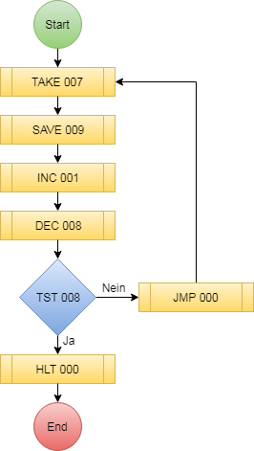

Abbildung : Speicher füllen

## Programm kopieren

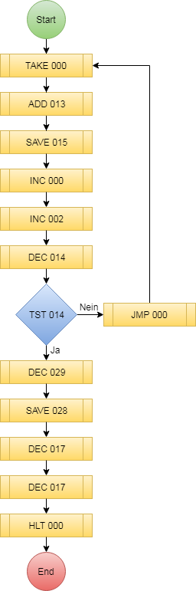

Abbildung : Programm kopieren

## Rekursiv in Kopie springen

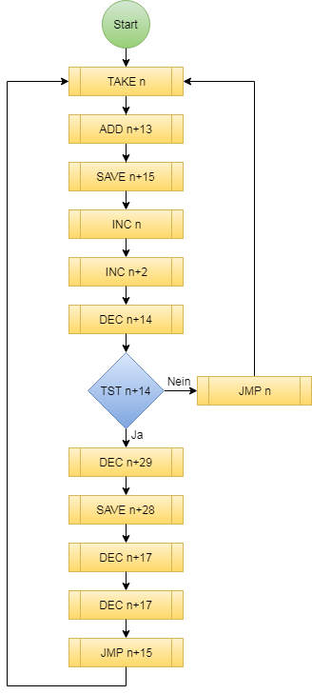

Abbildung : In Kopie springen und wiederholen

Diskussion

Die meisten Diskussions-

Abschnitte fallen deutlich zu lange aus und deuten auf die Unsicherheit des Autors hin, da er sich

hinter einer „Tintenwolke“ versteckt. Folgende Komponenten sollten im Abschnitt Diskussion enthalten

sein:

• Versuche die Prinzipien, Relationen und Generalisierungen der vorliegenden Resultate zu

präsentieren. Wichtig: Der Autor diskutiert die Resultate. Die einfache Rekapitulation von

Resultaten ist wertlos.

• Weise auf die Punkte hin, die offen bleiben. Versuche nichts zu verschleiern oder gar

durch ’hand-fitting’ ins rechte Licht zu rücken!

• Zeige wie Resultate mit zitierten Arbeiten übereinstimmen oder diesen widersprechen.

• Keine Scheu: Diskutiere theoretische und praktische Implikationen.

• Die Implikationen sollen möglichst klar und knapp dargestellt werden.

• Jede Implikation sollte begründet werden.

Literaturverzeichnis

[01] Walter Brigger: Transferaufgabe GTI "Johnny", eine von Neumann-Simulation. In: <https://moodle.ffhs.ch/pluginfile.php/1788425/mod_resource/content/1/TA-> GTI_Aufgabenstellung.pdf, o. J.

[02] Peter Dauscher: Johnny 1.00 Simulation eines vereinfachten von-Neumann-Rechners Dokumentation In: <http://ffhs.wbportal.ch/JOHNNY/Johnny-Manual-DE.pdf>, 10.07.2012.

[03] Nomen Nominandum: JOHNNY – Einführung und Anleitung zum Modellrechner. In: <http://ffhs.wbportal.ch/JOHNNY/Johnny-Tutorial.pdf>, o. J.

[04] John von Neumann: First Draft of a Report on the EDVAC. In: IEEE Annals of the History of Computing. Vol. 15, Issue 4, 1993, <http://dx.doi.org/10.1109/85.238389>

[05] Andrew S. Tannenbaum; Herbert Bos: Moderne Betriebssysteme, 4. Auflage, 2016

[06] Dave McKenna: The Art of Scrum In: <https://doi.org/10.1007/978-1-4842-2277-5>, 2016